

UNIVERSIDAD TECNOLÓGICA DEL PERÚ
Facultad de Ingeniería de Sistemas e Informática / Ingeniería de Software
Curso: Diseño de Patrones (100000SI47)

PRÁCTICA CALIFICADA 2 (PC2)
Avance del 50% del proyecto — Implementación de patrones creacionales y estructurales

SaludCerca — Plataforma web de gestión de citas médicas

N° | Nombres y apellidos | Código UTP
1 | Kanashiro Yaringaño Eduardo Alfonso | U23328413
2 | Criollo Arias Jean Pierre Sebastian | U23304637
3 | Santisteban Cisneros Johann Alexis | U23329723
4 | Romero Monsefu Anderson | U24236631
5 | Casana Solano Anthony José | U23305156
6 | Sauñe Rengifo Flavianna Georgette | U22211499

Docente: Ronald Angel Ayra Pinto
Fecha de entrega: 16/10/2026 (Semana 10)

Lima – Perú
2026

ÍNDICE

SECCIÓN I: RESUMEN EJECUTIVO Y RECAPITULACIÓN DEL PROYECTO 3
1.1. Título del proyecto, rubro de negocio y objetivos 3
1.2. Arquitectura general de software y stack tecnológico 3
SECCIÓN II: DIAGRAMAS DE CLASES UML DE LOS PATRONES IMPLEMENTADOS 4
2.1. Diagrama de clases UML — Patrones Creacionales 4
2.2. Diagrama de clases UML — Patrones Estructurales 9
SECCIÓN III: DOCUMENTACIÓN TÉCNICA Y EXPLICACIÓN DE CÓDIGO 12
3.1. Patrones Creacionales 12
3.1.1. Singleton 12
3.1.2. Factory Method 12
3.1.3. Prototype 12
3.1.4. Abstract Factory 13
3.1.5. Builder 13
3.2. Patrones Estructurales 13
3.2.1. Adapter 13
3.2.2. Facade 14
3.2.3. Decorator 14
3.2.4. Composite 14
3.3. Capturas del correcto funcionamiento (ejecución) 14
SECCIÓN IV: REPOSITORIO Y MANUAL DE DESPLIEGUE 18
4.1. Repositorio de código fuente 18
4.2. Pasos para la compilación y ejecución en entorno local (README) 18

SECCIÓN I: RESUMEN EJECUTIVO Y RECAPITULACIÓN DEL PROYECTO

1.1. Título del proyecto, rubro de negocio y objetivos
Título: SaludCerca — Plataforma web de gestión de citas médicas.
Rubro: Salud (telemedicina y gestión de citas para consultorios y centros de salud independientes en el Perú).
Objetivo general: desarrollar una plataforma web para reservar citas con especialistas independientes y gestionar su atención mediante una arquitectura mantenible y extensible. La PC2 implementa un avance funcional con cinco patrones creacionales y cuatro estructurales, alineado con los casos de uso de la PC1.

1.2. Arquitectura general de software y stack tecnológico
El sistema organiza la presentación con Spring Web MVC y Thymeleaf, la lógica de negocio con servicios y patrones, y la persistencia con repositorios Spring Data JPA e Hibernate. La base local verificada es MariaDB de XAMPP. El logger SLF4J registra el arranque y los datos de demostración; Jakarta Bean Validation valida las entidades.
Elemento | Tecnología
Lenguaje | Java 21
Framework | Spring Boot 4.1.1 (Spring Web MVC)
ORM / Persistencia | Spring Data JPA / Hibernate
Base de datos | MySQL / MariaDB 10.4 (XAMPP)
Vistas | Thymeleaf
Validación | Jakarta Bean Validation
Construcción | Maven (wrapper mvnw)
Alcance del avance: reserva con validaciones y avisos registrados; atención con plantillas e historial; catálogo, reportes y configuración. Los roles son navegación de demostración. Quedan pendientes la autenticación y autorización reales, la cancelación de citas, la verificación de centros y la transición del pago a Pagado. El reporte agrupa por distrito bajo la etiqueta región; los importes representan registros simulados.

SECCIÓN II: DIAGRAMAS DE CLASES UML DE LOS PATRONES IMPLEMENTADOS

2.1. Diagrama de clases UML — Patrones Creacionales
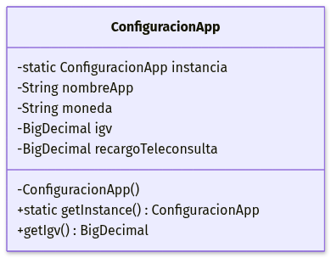
Figura 1. Singleton — ConfiguracionApp.
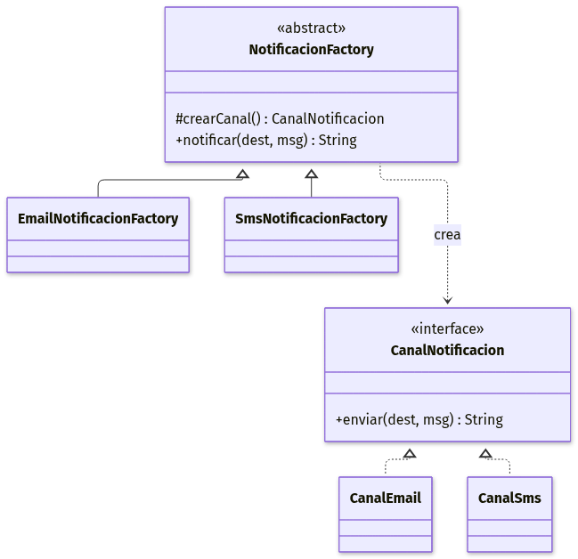
Figura 2. Factory Method — NotificacionFactory y canales.
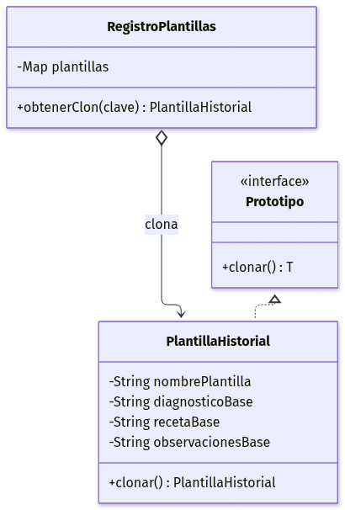
Figura 3. Prototype — PlantillaHistorial y RegistroPlantillas.
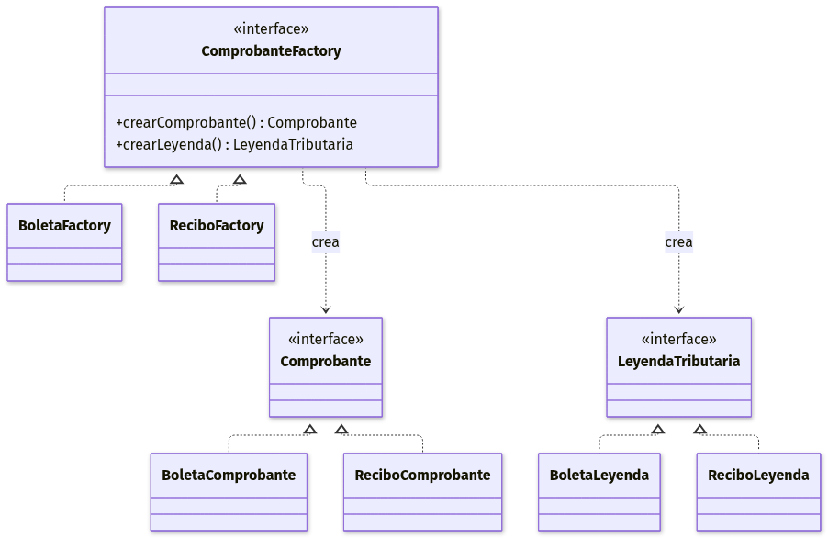
Figura 4. Abstract Factory — familias de comprobante y leyenda.
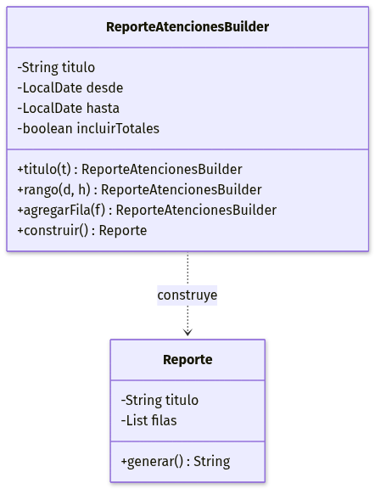
Figura 5. Builder — ReporteAtencionesBuilder y Reporte.

2.2. Diagrama de clases UML — Patrones Estructurales
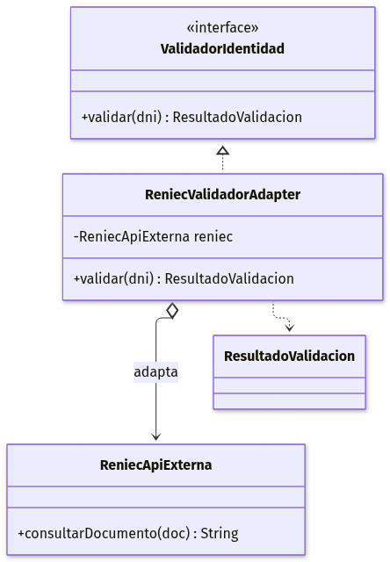
Figura 6. Adapter — ValidadorIdentidad y ReniecValidadorAdapter.
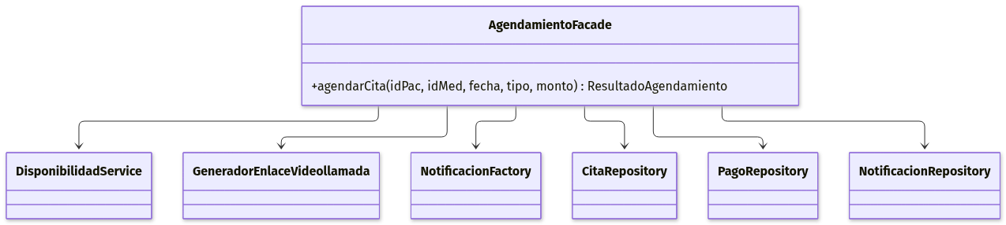
Figura 7. Facade — AgendamientoFacade y subsistemas.
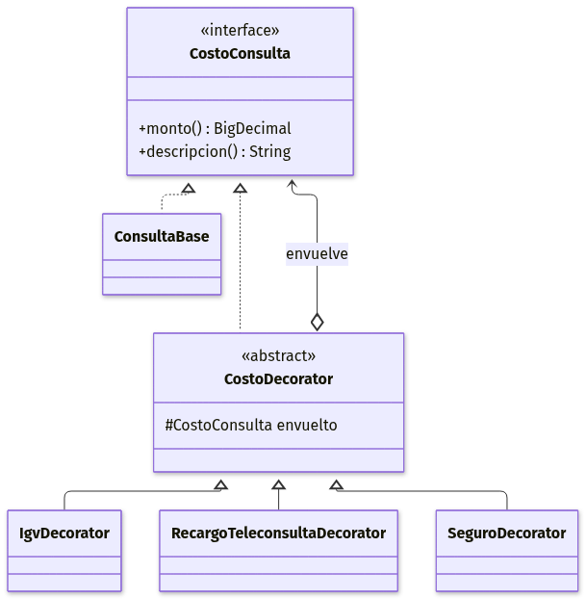
Figura 8. Decorator — CostoConsulta y decoradores.
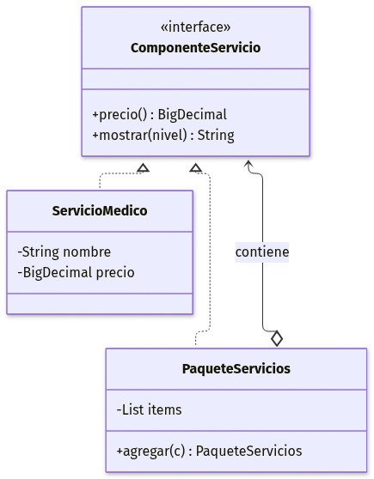
Figura 9. Composite — ComponenteServicio, ServicioMedico y PaqueteServicios.

SECCIÓN III: DOCUMENTACIÓN TÉCNICA Y EXPLICACIÓN DE CÓDIGO

3.1. Patrones Creacionales

3.1.1. Singleton
Intención: Garantizar una única instancia global de la configuración de la aplicación y un punto de acceso a ella.
Por qué y cuándo se aplicó: La configuración (IGV, moneda, recargos) debe ser única y consistente en todo el sistema; se usa constructor privado y getInstance() con doble verificación para seguridad entre hilos.
public final class ConfiguracionApp {
private static volatile ConfiguracionApp instancia;
private ConfiguracionApp() { }
public static ConfiguracionApp getInstance() {
if (instancia == null) {
synchronized (ConfiguracionApp.class) {
if (instancia == null) instancia = new ConfiguracionApp();
}
}
return instancia;
}
}

3.1.2. Factory Method
Intención: Definir una interfaz para crear un objeto (el canal de notificación), dejando que las subclases decidan la clase concreta.
Por qué y cuándo se aplicó: El sistema notifica por distintos canales (Email, SMS) sin acoplar el código a las clases concretas; cada subclase implementa el método fábrica crearCanal().
public abstract class NotificacionFactory {
protected abstract CanalNotificacion crearCanal(); // Factory Method
public String notificar(String destinatario, String mensaje) {
return crearCanal().enviar(destinatario, mensaje);
}
}
public class EmailNotificacionFactory extends NotificacionFactory {
protected CanalNotificacion crearCanal() { return new CanalEmail(); }
}

3.1.3. Prototype
Intención: Crear nuevos objetos clonando un prototipo existente en lugar de construirlos desde cero.
Por qué y cuándo se aplicó: El médico reutiliza plantillas de historial/receta: clona la base y solo ajusta los datos del paciente, sin alterar el original ni reescribir todo.
public class PlantillaHistorial implements Prototipo<PlantillaHistorial> {
public PlantillaHistorial(PlantillaHistorial original) { // constructor de copia
this.nombrePlantilla = original.nombrePlantilla;
this.diagnosticoBase = original.diagnosticoBase;
this.recetaBase = original.recetaBase;
}
public PlantillaHistorial clonar() { return new PlantillaHistorial(this); }
}

3.1.4. Abstract Factory
Intención: Crear familias de objetos relacionados (comprobante + leyenda tributaria) sin acoplarse a clases concretas.
Por qué y cuándo se aplicó: Un comprobante y su leyenda deben ser coherentes: la BoletaFactory crea Boleta + leyenda con IGV; la ReciboFactory crea Recibo + leyenda de 4ta categoría.
public interface ComprobanteFactory {
Comprobante crearComprobante();
LeyendaTributaria crearLeyenda();
}
public class BoletaFactory implements ComprobanteFactory {
public Comprobante crearComprobante() { return new BoletaComprobante(); }
public LeyendaTributaria crearLeyenda() { return new BoletaLeyenda(); }
}

3.1.5. Builder
Intención: Separar la construcción de un objeto complejo (un reporte) de su representación, permitiendo crearlo paso a paso.
Por qué y cuándo se aplicó: El reporte de atenciones tiene muchas partes opcionales (rango, filtro, agrupación, totales, filas); el builder las ensambla con una API fluida.
Reporte r = new ReporteAtencionesBuilder()
.titulo("Atenciones por especialidad")
.rango(desde, hasta)
.agruparPorRegion()
.incluirTotales()
.agregarFila("Nutricion Clinica - 12 atenciones")
.construir();

3.2. Patrones Estructurales

3.2.1. Adapter
Intención: Convertir la interfaz de un servicio externo en la interfaz que espera nuestro sistema.
Por qué y cuándo se aplicó: ReniecApiExterna simula un proveedor que entrega datos como APELLIDOS|NOMBRES. El adaptador los transforma en ResultadoValidacion, la interfaz que utiliza el sistema. La consulta oficial a RENIEC queda fuera de este avance.
public class ReniecValidadorAdapter implements ValidadorIdentidad {
private final ReniecApiExterna reniec;
public ResultadoValidacion validar(String dni) {
String ext = reniec.consultarDocumento(dni); // "APELLIDOS|NOMBRES"
String[] p = ext.split("\\|");
return new ResultadoValidacion(true, p[1], p[0], "Validado con RENIEC");
}
}

3.2.2. Facade
Intención: Ofrecer una interfaz simple a un subsistema complejo (el agendamiento de una cita).
Por qué y cuándo se aplicó: Agendar implica validar, verificar disponibilidad, crear la cita, generar el enlace de video, registrar el pago y notificar; la fachada lo resuelve en un solo método.
@Service
public class AgendamientoFacade {
public ResultadoAgendamiento agendarCita(Integer idPaciente, Integer idMedico,
LocalDateTime fechaHora, TipoAtencion tipo, BigDecimal monto) {
// valida médico y regla de teleconsulta
// verifica disponibilidad, crea la cita y su enlace de video
// registra el pago y notifica (reutiliza el Factory Method)
...
}
}

3.2.3. Decorator
Intención: Añadir responsabilidades a un objeto de forma dinámica, envolviéndolo, sin modificar su clase.
Por qué y cuándo se aplicó: El costo de la consulta se arma apilando añadidos (IGV, recargo por teleconsulta, seguro) sobre el costo base, sin tocar la clase ConsultaBase.
public class IgvDecorator extends CostoDecorator {
public IgvDecorator(CostoConsulta envuelto) { super(envuelto); }
public BigDecimal monto() {
BigDecimal igv = ConfiguracionApp.getInstance().getIgv();
return envuelto.monto().add(envuelto.monto().multiply(igv));
}
}

3.2.4. Composite
Intención: Tratar de manera uniforme objetos individuales y composiciones de objetos en una estructura de árbol.
Por qué y cuándo se aplicó: Un paquete/combo de servicios agrupa servicios individuales u otros paquetes; su precio es la suma recursiva, y el cliente trata igual a una hoja que a un compuesto.
public class PaqueteServicios implements ComponenteServicio {
private final List<ComponenteServicio> items = new ArrayList<>();
public PaqueteServicios agregar(ComponenteServicio c) { items.add(c); return this; }
public BigDecimal precio() {
return items.stream().map(ComponenteServicio::precio)
.reduce(BigDecimal.ZERO, BigDecimal::add);
}
}

3.3. Capturas del correcto funcionamiento (ejecución)
Las siguientes capturas muestran respuestas obtenidas de los endpoints de la aplicación local en http://127.0.0.1:8082/. La reserva persiste cita, registro de pago y notificaciones. El proveedor de identidad, los envíos y el enlace de videollamada son simulados; no se realizan cobros ni se crea una reunión real.
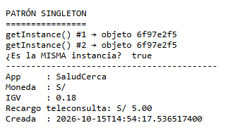
Captura 1. Singleton: getInstance() devuelve siempre la misma instancia.
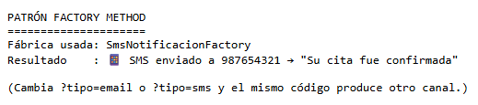
Captura 2. Factory Method: creación del canal SMS simulado.
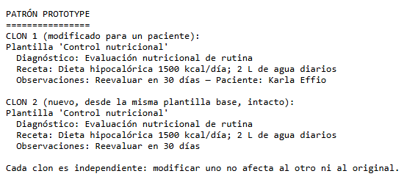
Captura 3. Prototype: clones independientes de una plantilla.
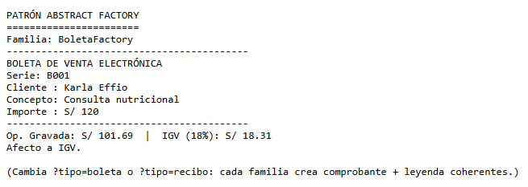
Captura 4. Abstract Factory: Boleta con su leyenda de IGV.
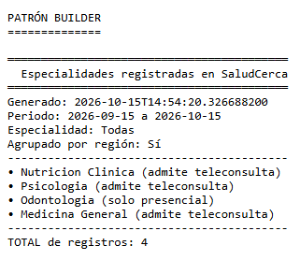
Captura 5. Builder: reporte construido con datos reales.
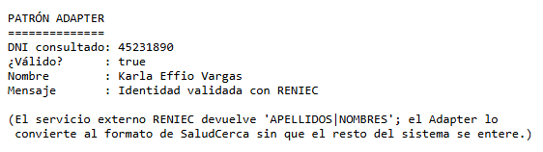
Captura 6. Adapter: adaptación de la respuesta del padrón simulado de RENIEC.
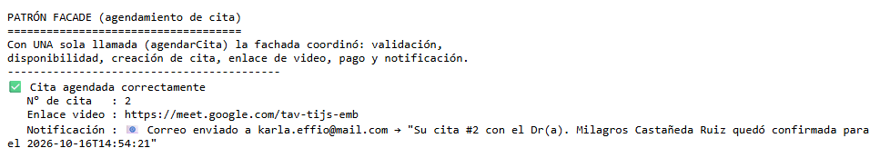
Captura 7. Facade: reserva persistida con pago pendiente y aviso simulado.
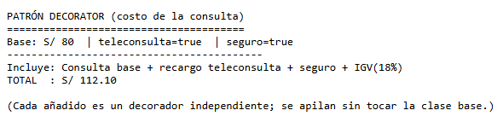
Captura 8. Decorator: costo con IGV, recargo y seguro.
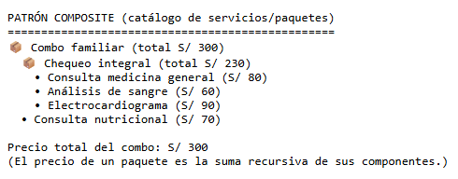
Captura 9. Composite: árbol de servicios con precio total.

SECCIÓN IV: REPOSITORIO Y MANUAL DE DESPLIEGUE

4.1. Repositorio de código fuente
Repositorio de código fuente: https://github.com/anderjp/SaludCerca_PC2
La entrega del repositorio debe incluir el código fuente, el script SQL, el wrapper Maven, el README técnico y los documentos corregidos. Los artefactos de compilación y la configuración personal del editor se excluyen mediante .gitignore. El código debe poder descargarse y ejecutarse siguiendo el manual.

4.2. Pasos para la compilación y ejecución en entorno local (README)
1. Preparar el entorno. Instalar JDK 21 y disponer de MySQL/MariaDB. Verificar que JAVA_HOME apunte al JDK y que java -version y javac -version informen Java 21. El entorno local probado utiliza MariaDB 10.4 de XAMPP.
2. Obtener el código. Descargar o clonar el repositorio y abrir su carpeta raíz, donde se encuentran pom.xml y mvnw.cmd. En otro equipo se utiliza su propio JDK; el script iniciar-local.ps1 es una ayuda específica para esta PC.
3. Crear la base en un entorno nuevo. Iniciar MySQL de XAMPP e importar db/SaludCerca_Script_BD.sql con phpMyAdmin. El script crea saludcerca, ocho tablas y datos de ejemplo. No reimportarlo sobre una base que ya contiene esas tablas.
4. Configurar la conexión. Revisar src/main/resources/application.properties: URL JDBC, nombre de base, usuario, contraseña y puerto. La configuración de demostración usa el servicio local y el puerto web 8082. Si se necesita una contraseña real, proporcionarla localmente mediante SPRING_DATASOURCE_PASSWORD.
5. Compilar. En una terminal de PowerShell abierta en la raíz del proyecto ejecutar:
.\mvnw.cmd -DskipTests package
6. Ejecutar una sola instancia. Con el puerto 8082 libre, iniciar la aplicación con:
.\mvnw.cmd `
"-Dspring-boot.run.jvmArguments=-Dspring.devtools.restart.enabled=false" `
spring-boot:run
7. Comprobar el funcionamiento. Abrir http://127.0.0.1:8082/. El laboratorio se encuentra en /demo/creacionales y /demo/estructurales. En Linux/macOS, utilizar ./mvnw en lugar de .\mvnw.cmd.
8. Ensayar la demo. Utilizar el DNI de prueba 45231890, elegir un horario futuro libre, confirmar la reserva y atender esa misma cita desde Médico. Revisar después el historial y los reportes. El primer arranque agrega los datos de demostración sin duplicarlos en los reinicios.

— Fin del informe —

